

 | Théorème de Pythagore  Sommaire | 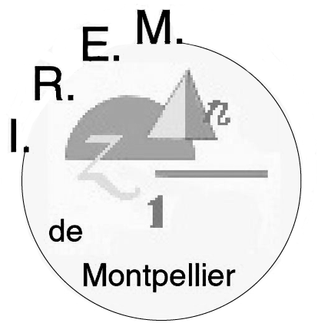

- Fiche d’identification
- Fiche professeur
- Fiche élève
- Scénario(s) d'usage
- Fiche technique
- Traces de travaux d’élèves
- Compte-rendu(s) d'expérimentation
- CV

Théorème de Pythagore
Fiche Professeur

Programme officiel | Compétences exigibles :  Caractériser le triangle rectangle par la propriété de Pythagore et sa réciproque.  Calculer la longueur d’un côté d’un triangle rectangle à partir de celle des deux autres.  En donner, s’il y a lieu, une valeur approchée, en faisant usage de la touche d’une calculatrice.  Commentaires :  On poursuit le travail sur la caractérisation des figures en veillant à toujours la formuler à l’aide d’énoncés séparés.
Objectifs pédagogiques | Découvrir la relation de Pythagore.  Etablir une démonstration.  Utiliser cette relation.
Pré-requis | Calculer le carré d’un nombre.  Calculer l’aire d’un triangle.
Intérêt | Les figures associées ont pour ambition d’établir un lien entre la géométrie de la figure et la relation de Pythagore. Les deux points de vue dans les 2 figures sont complémentaires : l’un s’appuie sur les aires des polygones et l’autre a un aspect plus dynamique avec les transformations.
Description de l’activité instrumentée | La figure représente un triangle rectangle et les carrés construits sur les côtés du triangle.  Une première partie consiste à découper des morceaux dans les plus petits carrés ; puis de les assembler afin de recouvrir le grand (fiche-élève 1). La figure pythpuzz.fig permet de corriger cette activité.  Un deuxième fichier thpythag.fig permet d’aider à l’élaboration d’une démonstration du théorème (fiche-élève 3).

Accès au sommaire Accès à la liste des scénarios

Théorème de Pythagore
Scénario d'usage

Scénario :

Phase | Acteur | Description de la tâche | Situation | Outils et supports | Durée
1 | L’élève | Assemblage des pièces du puzzle | individuelle | Document papier fiche-élève 1/5 | 10 min
2 | Le professeur et la classe | Correction et synthèse | collective | Matériel de rétroprojection et fichier pythpuzz.fig | 5 min
3 | L’élève | Calculs sur les longueurs de côtés de triangle et formulation d’une conjecture | individuelle | Document papier fiche-élève 2/5 | 10 min
4 | Le professeur et la classe | Correction et synthèse | collective | Document papier fiche-élève 2/5 | 5 min
5 | Le professeur et la classe | Construction d’une démonstration | collective | Matériel de rétroprojection et fichier thpythag.fig  Document papier fiche-élève 3/5 | 10 min
6 | L’élève | Utilisation du théorème | individuelle | Document papier fiche-élève 4/5 | 5 min
7 | L’élève | Utilisation du théorème | individuelle | Document papier fiche-élève 5/5 | 10 min
Accès au sommaire

Théorème de Pythagore
Fiche technique

Nom du fichier | pythpuzz.fig et thpythag.fig
Logiciel utilisé | Cabri II
Description | Les figures représentent un triangle rectangle et les carrés construits sur les côtés du triangle.
Mode d'emploi | - points libres : les trois sommets permettent d'obtenir différents triangles rectangles.  - curseurs : ils permettent de réaliser l'animation.
Documentation | Logiciel Cabri II (Prise en main - Réalisation de curseurs)  Matériel de rétroprojection

Accès au sommaire

Théorème de Pythagore
Fiche élève 1/5

Objectif : Découvrir le théorème de Pythagore.
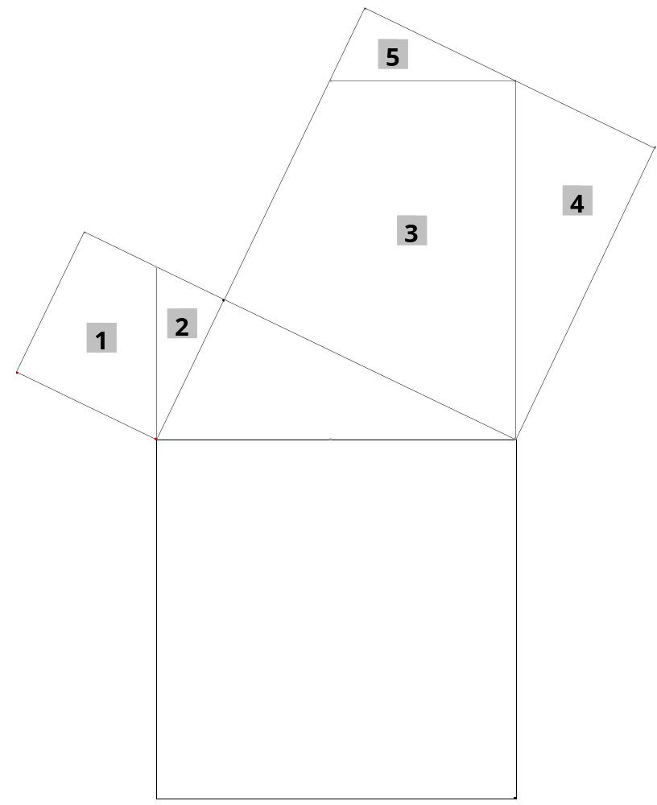
Première partie :
Consigne :
Découper, en bas de page, les cinq morceaux des
deux petits carrés, en suivant les lignes tracées.
Ensuite assembler les pièces du puzzle pour
recouvrir le grand carré dans la figure ci-dessous.

Quelle conjecture peut-on émettre ?

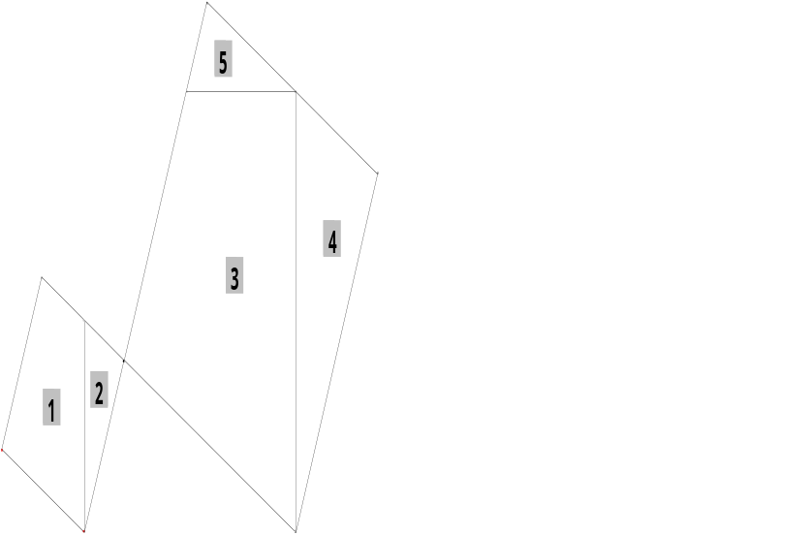

Théorème de Pythagore
Fiche élève 2/5

Deuxième partie :
Consigne : Pour chacun des triangles ABC rectangle en A ci-dessous, mesurer avec soin les longueurs des côtés, les écrire sur la figure et compléter le tableau.
A
B
C
A
B
C
2
A
B
C
3
4
A
B
C
5
A
B
C
1
2,4
4,4
3,7

 | Triangle 1 | Triangle 2 | Triangle 3 | Triangle 4 | Triangle 5
AB²
AC²
AB² + AC²
BC²
Que remarque-t-on ?

A
B
C
Est-ce pareil si le triangle n'est pas rectangle ?
Mesurer avec soin les longueurs des côtés,
les écrire sur la figure et calculer AB² + AC² et BC².

Enoncé du théorème de Pythagore :
B
A
C
hypoténuse

Dans un triangle ABC rectangle en A, on a
. . . . . . . . . . . . . . . . . . . . . .

Théorème de Pythagore
Fiche élève 3/5

Objectif : Démontrer le théorème de Pythagore.
Données : ABC est un triangle rectangle en A.
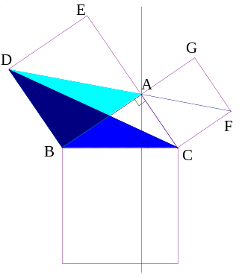 ABDE, ACFG et BCHI sont des carrés.
1ère étape : Démontrer que les triangles ABD et CBD ont même aire.

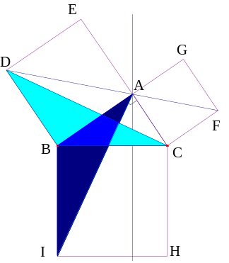2ème étape : Démontrer que les triangles CBD et IBA ont la même aire.

Dans la rotation de centre B et d’angle 90°, le triangle CBD a pour
image IBA.
On admet que l’image d’un triangle par une rotation est un triangle de
même aire.

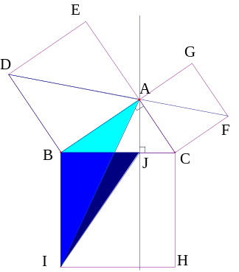
3ème étape : Démontrer que les triangles IBA et IBJ ont la même aire.

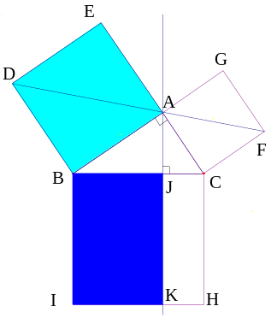
4ème étape : Démontrer que le carré ABDE et le rectangle BJKI ont
la même aire.

5ème étape : On démontre de même que le carré AGFC et le rectangle JCKH ont la même aire.

Conclusion : L’aire du carré BCHI est égale à la somme des aires des carrés ABDE et AGFC.

Théorème de Pythagore
Fiche élève 4/5

Objectif : Utiliser le théorème de Pythagore.

Pour chaque figure, lorsque c'est possible, écrire la relation de Pythagore.

E
G
F
B
C
A

I
K
J
M
P
N

Y
Z
X
R
T
S

Théorème de Pythagore
Fiche élève 5/5

Objectif : Calculer la longueur d'un côté.

- Dans le triangle ABC rectangle en A, on connaît les longueurs AB et AC. On veut calculer la longueur BC.
A
B
C
3,2cm
2,6cm
?
A

2,6cm
Ecrire d'abord la relation de Pythagore.
3,2cm
B
Calculer BC².
C
?
B
A l'aide de la touche de la calculatrice, calculer BC en arrondissant à 0,1 près.
B

- Faire de même pour calculer la longueur marquée d'un ? dans les triangles ci-dessous.
A

D
E
F
2,4cm
4,6cm
?

- Faire de même pour calculer la longueur marquée d'un ? dans les triangles ci-dessous.
A

Attention, ici ce n'est pas l'hypoténuse qu'il faut calculer !
4cm
5cm
?
G
L
H

Théorème de Pythagore
Traces de travaux d’élèves 1/2

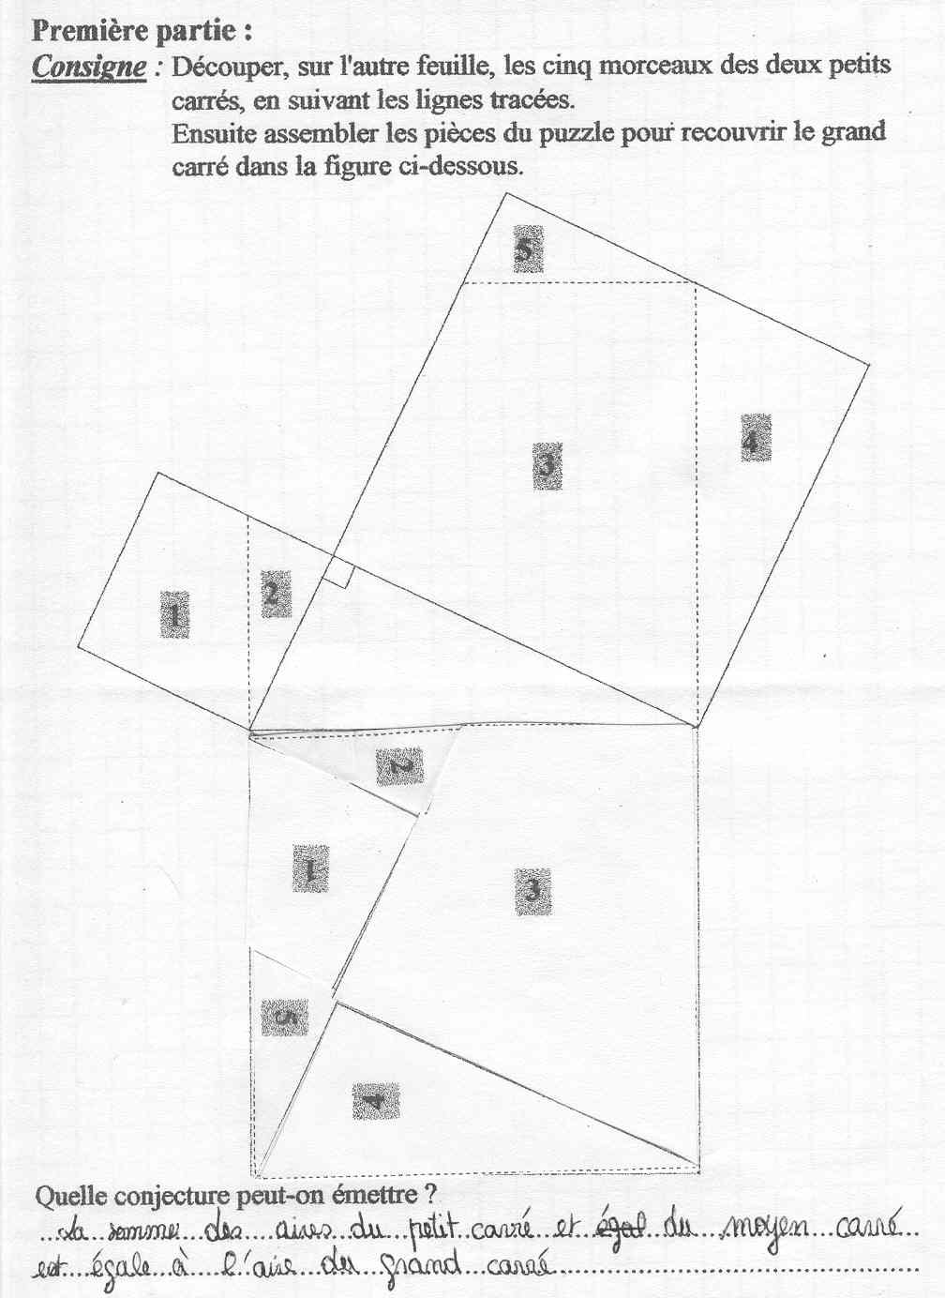

Les imprécisions dans le découpage et le collage des pièces ne permettent pas un recouvrement parfait du grand carré.
La conjecture est pourtant trouvée ; au vu des imprécisions, la démonstration apparaît nécessaire !

Théorème de Pythagore
Traces de travaux d’élèves 2/2

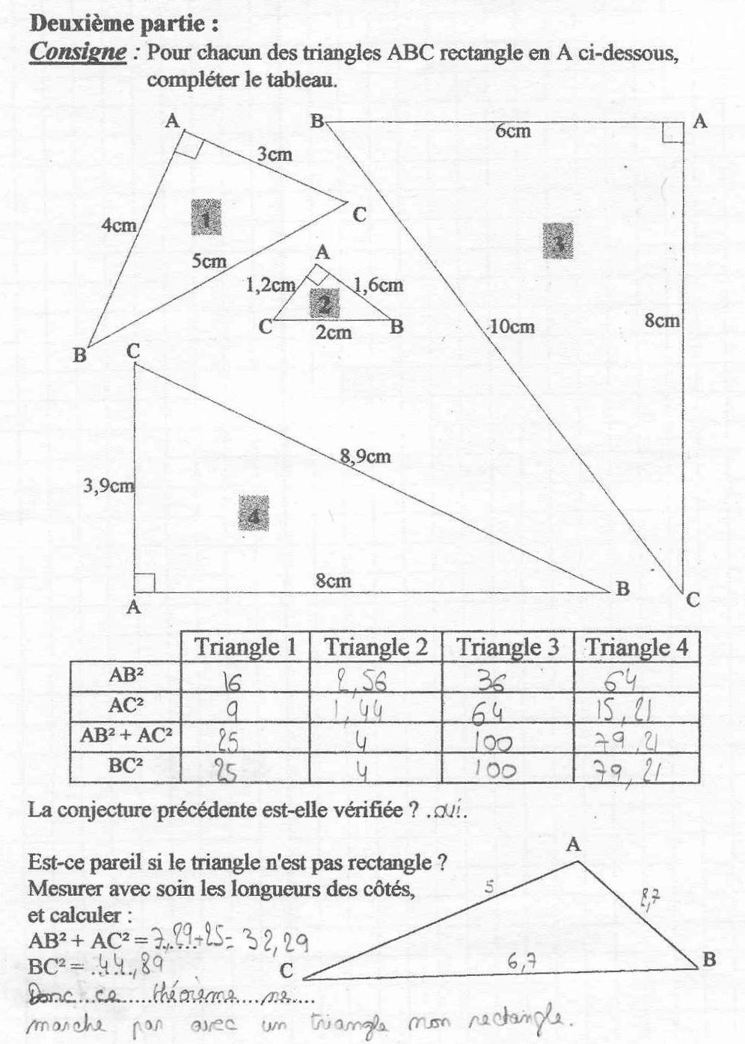

La fin de la deuxième partie fait apparaître la nécessité de travailler dans un triangle rectangle. On pourrait revenir sur la manipulation de la première partie pour observer ce qui se passe lorsque le triangle n’est pas rectangle. C’est une des remarques d’un compte-rendu d’expérimentation.

Accès au sommaire

Théorème de Pythagore
Comptes-rendus d'expérimentation

Le compte-rendu ci-dessous propose une manipulation avec un triangle non rectangle ; la construction d’une figure Cabri est à l’étude.

Compte-rendu 1

Accès au sommaire

Théorème de Pythagore
C V

Etape | date | réalisations | contributeurs
1 | Janvier 1997 | Création d'une fiche élève faisant suite à la visualisation d'un fichier de démonstration du logiciel Cabri | Un formateur de l'équipe I.O.I.
2 | Janvier 1998 | Abandon du fichier précédent et création du fichier informatique d'aide à la correction de la fiche élève | Un formateur de l'équipe I.O.I.
3 | Mars 2000 | Création des fiches professeur et technique, compléments sur la fiche élève | Le groupe I.O.I.
4 | Janvier 2002 | Création des fiches d'identification et scénario d'usage | Un formateur de l'équipe I.O.I.
5 | Janvier 2002 | Compléments sur la fiche élève (aide à la rédaction d'une démonstration) et création d'un fichier informatique facilitant la compréhension de cette démonstration | Un formateur de l'équipe I.O.I.
6 | Mars 2003 | Modifications sur la fiche élève | Le groupe I.O.I.
7 | Mars 2004 | Création de la fiche travaux d'élèves | Un formateur de l'équipe I.O.I.
8 | Novembre 2005 | Création du CV | Un formateur de l'équipe I.O.I.

Accès au sommaire

Cette durée est donnée à titre indicatif et prévisionnel

